Fiche matériels et méthodes

Analyse d'Écotoxicité résiduelle: Contamination aux SDHI, présence de goujons et occupation des sols sur le bassin Adour-Garonne.

Par Maélie Sigala, Lorys David, Ramiro Gastón Ortega

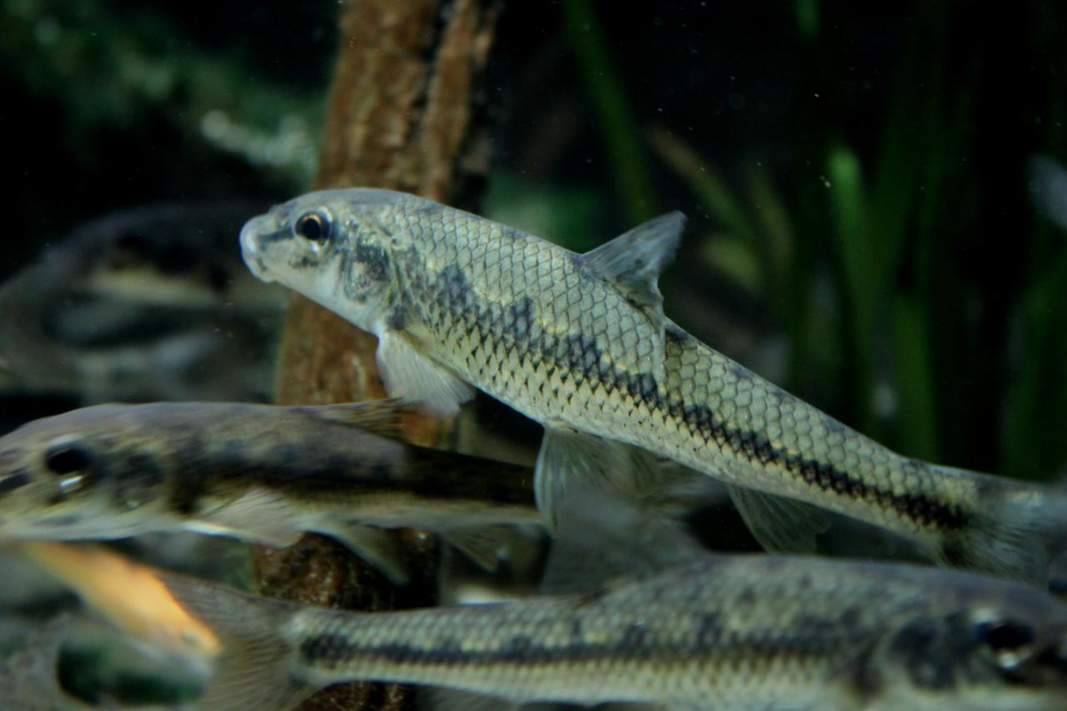

1. Sources des données
La première étape a consisté à identifier et acquérir les jeux de données brutes via les plateformes de références mentionnées dans la bibliographie du projet : Extraites du SIE Adour-Garonne, concernant les prélèvements de fongicides SDHI (2022-2025) et extraites de la base de donnée Naïades, ciblant le recensement des populations de toutes les espèces Gobio (Gobio Gobio, Gobio Lozanoi et Gobio Occitaneae) dans le bassin Adour-Garonne.
2. Extraction et pré-traitement des données (R)
À l'aide du logiciel RStudio, nous avons développé des scripts pour l'extraction automatisée des données. Cette phase a permis de nettoyer les fichiers volumineux et de standardiser les formats souvent hétérogènes des sources initiales.
Le processus de traitement des données a été structuré en quatre phases principales afin de transformer les relevés bruts du SIE Adour-Garonne et Naïades en jeux de données exploitables pour la cartographie :
La première étape consiste à réinitialiser l'environnement de travail pour garantir la reproductibilité de l'analyse. Les bibliothèques spécialisées dans la manipulation de données sont mobilisées. Le script procède ensuite à l'importation de huit fichiers CSV (données de qualité "phytos" et données de "stations") couvrant la période 2022-2025.
Afin de lier les résultats de concentration chimique à leur localisation géographique, une conversion des identifiants de stations en type "caractère" est effectuée pour assurer la compatibilité. Une jointure gauche est opérée par année entre les données de prélèvements et les coordonnées des stations. Une colonne temporelle est ajoutée à chaque jeu de données avant leur regroupement final dans une structure unique globale.
Conformément aux objectifs du projet, le jeu de données complet est filtré pour ne conserver que les molécules d'intérêt identifiées lors de l'étude bibliographique : Aclonifène, Boscalid, Fluazinam et Carboxine. Cette étape permet de réduire la dimension du fichier et de se concentrer sur la pression chimique des fongicides SDHI et des molécules apparentées.
Les données ont été traitées selon deux niveaux d'agrégation pour permettre différentes échelles de lecture: Un jeu de données conserve l’ensemble des informations de prélèvement (dates, stations, molécules) pour suivre l'évolution temporelle. Un jeu de données agrégé est généré via le calcul de moyennes de concentration par station et par molécule. Cette approche permet de lisser les variations ponctuelles et d'obtenir une représentation cartographique synthétique des points chauds de contamination sur le bassin Adour-Garonne.
Classification et Structuration des Contaminants:
Les données relatives aux molécules polluantes ont été classifiées selon une structure de base de données rigoureuse, incluant les variables suivantes :
- Localisation : Station de relèvement, zone géographique et coordonnées précises (Lat/Long).
- Spécificités Chimiques : Identification de la molécule (SDHI et autres mitotoxiques).
- Concentration mesurée : des molécules polluantes fongicides dans les grands corps d’eau.
- Coordonnées : pour situer les points d’intérêt.
3. Analyse des populations de goujons (R)
Le second volet du traitement de données s'est concentré sur les indicateurs biologiques de la base Naïades, en utilisant les fichiers ListesFauneFlore.csv (pour les prélèvements) et Stations.csv (pour les coordonnées). L'objectif était d'extraire et de structurer les données de présence du goujon (Gobio spp) pour les rendre compatibles avec l'analyse spatiale des SDHI.
Le processus a débuté par l'extraction et le filtrage de la base de données IPR pour isoler les taxons du genre Gobio sur la période 2022-2025. L'analyse de l'abondance a permis de mettre en évidence une saisonnalité marquée, avec un pic de présence en septembre (post-reproduction), tout en révélant une forte hétérogénéité de l'effort d'échantillonnage entre les stations. Enfin, après une standardisation temporelle, les données ont été structurées par une jointure systématique intégrant les absences (valeurs 0) et les coordonnées géographiques, rendant le jeu de données prêt pour la modélisation cartographique.

4. Analyse spatiale et cartographie (QGIS)
Les jeux de données préparés et exportés depuis RStudio ont été intégrés dans le logiciel QGIS pour réaliser l'analyse spatiale et la cartographie.
Les étapes clés de cette phase ont été les suivantes :
- Préparation du Projet Cartographique :
  - Fond de Plan : Intégration d'une couche vectorielle du Bassin Adour-Garonne comme fond de carte principal.
  - Système de Coordonnées : Utilisation des fonctions d'importation de QGIS pour charger les CSV. Il est crucial de spécifier le champ de coordonnées X (longitude) et Y (latitude) et de définir le Système de Référence des Coordonnées (SRC) pour positionner les points correctement.
- Intégration et Visualisation des Contaminants :
  - Importation des Stations : Le fichier data final.csv a été importé comme couche de points (couche vectorielle) en utilisant les champs de coordonnées x et y
  - Visualisation de la Contamination : Utilisation du panneau de style de couche pour :
  - Symbolisation Graduée : on a appliqué une symbolisation graduée basée sur la variable moyenne (concentration moyenne des polluants). Cela permet de visualiser les "points chauds" de contamination en utilisant une échelle de couleur.
- Analyse des populations de goujons :
  - Importation du goujon : Les fichiers ont été importés comme couches de points.
  - En ce cas, on a appliqué aussi une symbolisation graduée (concentration des goujons: 0-300) en fonction de la quantité de goujons enregistrés lors chaque prélèvement.

4. Croisement des couches (Analyse Spatiale) :
  - Occupation des Sols : Intégration d'une couche d'occupation des sols pour effectuer un croisement spatial et visualiser la proximité des points de contamination avec les zones agricoles
Cette étape a permis de visualiser la superposition des couches de contamination sur le fond de plan du Bassin Adour-Garonne, la concentration moyenne des contaminants, l'évolution des populations des goujons, ainsi le croisement avec l'occupation des sols aux zones agricoles.
5. Elaboration des cartographies ATLAS:
La fonction Atlas est essentielle pour automatiser la production d'une série de cartes uniformes. Elle permet de générer un document multi-pages (un carnet de cartes) où chaque page est automatiquement centrée et zoomée sur une entité spécifique (ici, chaque station de prélèvement ou chaque molécule), garantissant une visualisation détaillée et exhaustive pour chaque point d'intérêt.
Étapes pour la Création de l'Atlas:
- Définir la couche de couverture : Sélectionner la couche vectorielle qui servira de modèle pour les itérations de l'Atlas. La couche stations molécules est utilisée à cet effet, les fichiers doivent être en format .shapefile.
- Créer une mise en page : Dans le menu Projet, sélectionner “Nouvelle mise en page…” Créer un titre par la nouvelle mise en page.
- Configurer l'Atlas : Dans le panneau Générer un atlas de la mise en page, activer l'option et sélectionner la couche de couverture définie à l'étape 1.
- Ajouter et contrôler la carte :
  - Dans l’onglet Ajouter un élément sélectionner “Carte à la mise en page”.
  - Dans l’onglet “Propriétés de l'objet”, cocher la case “Contrôlé par l'atlas”.
  - Ajuster la Marge autour de l'entité pour contrôler le niveau de zoom sur chaque carte individuelle.
- Éléments dynamiques : Utiliser l'icône Ajouter une étiquette et insérer des expressions (par exemple, [%station%⦐) pour que le texte s'ajuste dynamiquement à chaque page.
- Des autres éléments ajoutés pour une meilleure visualisation: legend,

6. Elaboration du site web
En utilisant l’outil GitHub, on a programmé en langage HTML le site web qui explique le contexte, les objectifs, la méthodologie utilisée, les risques, et qui montre aussi le produit final. Grâce au traitement des fichiers et au plugin « qgis2web », on a élaboré une webapp où se loge le produit final ; c'est-à-dire qu'il est possible de regarder, sur le site web, une carte interactive qui montre toute l’information pertinente relative aux stations de prélèvement.
L'utilisation de balises <iframe> a permis d'insérer le produit cartographique final directement dans la page web.
Pour faire l’app web, le plugin qgis2web a été téléchargé sur l’application QGIS via les services complémentaires officiels du logiciel (onglet Extensions). Après l’installation, dans l’onglet « Internet », se trouve l’option qgis2web > Create web map ; il faut cliquer sur cette option.
Pour créer une carte interactive cohésive et compréhensible, on a sélectionné dans la fenêtre “Export to web map” toutes les couches qui vont être montrées sur la carte interactive web. Chaque couche possède une option “Popups” : pour regarder les informations apportées par chaque couche, il faut cocher la case correspondante. Seules les informations pertinentes pour la visualisation sur le site web ont été sélectionnées ; dans notre cas, si une couche n'avait pas d’information pertinente, elle n'est pas affichée.
Enfin, après avoir coché tout ce qu’on veut montrer sur le site web, on sélectionne “Leaflet” comme bibliothèque JavaScript pour exporter le programme au langage .html.

7. Bibliographie:
ANSES. (2019). Avis de l'Anses relatif à l'examen de l'alerte sur les risques liés à l'utilisation des fongicides inhibiteurs de la succinate déshydrogénase (SDHI). Agence nationale de sécurité sanitaire de l'alimentation, de l'environnement et du travail.
Ministère de la Transition Écologique. (2025). Données sur les substances chimiques dans les eaux de surface : Portail Naïades. Récupéré sur http://www.naiades.eaufrance.fr/
SIE Adour-Garonne. (2025). Système d'Information sur l'Eau du Bassin Adour-Garonne : Données de surveillance des eaux superficielles. Récupéré sur https://www.adour-garonne.eaufrance.fr/

